

ПРОФСОЮЗ РАБОТНИКОВ НАРОДНОГО ОБРАЗОВАНИЯ И НАУКИ РОССИЙСКОЙ ФЕДЕРАЦИИ

(ОБЩЕРОССИЙСКИЙ ПРОФСОЮЗ ОБРАЗОВАНИЯ)

СТАВРОПОЛЬСКАЯ КРАЕВАЯ ОРГАНИЗАЦИЯ

ЕССЕНТУКСКАЯ ГОРОДСКАЯ ОРГАНИЗАЦИЯ

ПЕРВИЧНАЯ ПРОФСОЮЗНАЯ ОРГАНИЗАЦИЯ

МУНИЦИПАЛЬНОГО БЮДЖЕТНОГО ДОШКОЛЬНОГО ОБРОЗОВАТЕЛЬНОГО УЧРЕЖДЕНИЯ

Детский сад №16 «ЛАСТОЧКА»

**ПУБЛИЧНЫЙ ОТЧЁТ О ПРОДЕЛАННОЙ РАБОТЕ ЗА 2019 год.**

Первичная профсоюзная организация МБДОУ детский сад №16 «Ласточка» является структурным звеном-организацией профсоюзов работников народного образования. В своей деятельности первичная профсоюзная организация руководствуется Уставом профсоюза, Законом РФ «О профессиональных союзах их правах и гарантиях деятельности», действующим законодательством, нормативными актами.

На учёте в профсоюзной организации МБДОУ на сегодняшний день состоит 41 человек. Общий процент охвата профсоюзным членством составляет 100%. Заявлений о выходе из состава профсоюзного членства за последний год не поступило. Заявлений о принятии в Профсоюз поступило от 3 работников.

Всю свою работу профсоюзный комитет строит на принципах социального партнерства и сотрудничества с администрацией МБДОУ, решая все вопросы путем конструктивного диалога в интересах работников.

В течение года с профкомом согласовывались нормативные и локальные документы, касающиеся социально-трудовых отношений работников дошкольного учреждения (коллективный договор, нормы труда, оплата труда, работа в предпраздничные и праздничные дни, вопросы охраны труда, вопросы организации отдыха работников и др.).

На заседаниях профсоюзного комитета при составлении плана мероприятий определили, что главная задача профсоюзного комитета должна быть направлена на защиту прав и интересов работников МБДОУ. В коллективе созданы условия, способствующие творческому и профессиональному росту каждого работника МБДОУ. Своевременно по графику, составленному заместителем заведующей по воспитательно-образовательной работе, педагоги повышают свою профессиональную квалификацию и в назначенные сроки проходят аттестацию.

Вся деятельность профкома на виду всего коллектива. Помощником в информировании членов профсоюзной организации является профсоюзный уголок, здесь можно познакомиться с информацией профсоюзной организации работников образования нашего города, профсоюзного комитета МБДОУ, материалами периодической печати, поступившими документами.

Охрана труда – одна из приоритетных задач в МБДОУ, где каждый отвечает за жизнь и здоровье детей. Профком и администрация взялись за решение вопросов по техники безопасности совместными усилиями. Осуществляются рейды по охране труда, контролируется температурный, осветительный режимы, выполнение санитарно-гигиенических норм. В учреждении заведены журналы по ТБ, проводятся инструктажи с работниками МБДОУ.

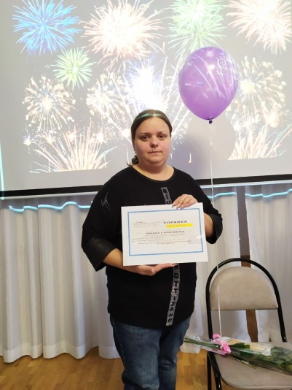Важным направлением в деятельности нашего профкома является культурно – массовая работа, так как хороший отдых способствует работоспособности и поднятию жизненного тонуса.

Доброй традицией нашего детского сада стало поздравление с юбилеем. Для каждого юбиляра готовится неожиданный сюрприз.

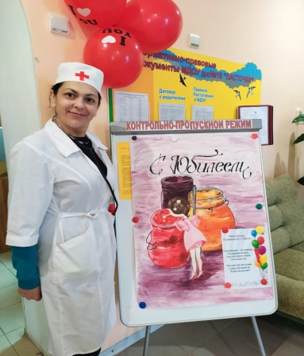Также поздравляем работников с календарными праздниками, в такие дни для каждого находятся доброе слово.

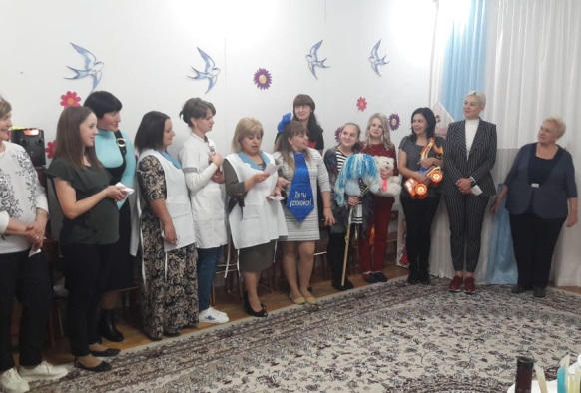

Ко дню дошкольного работника был организован праздник, в котором участвовал весь коллектив.

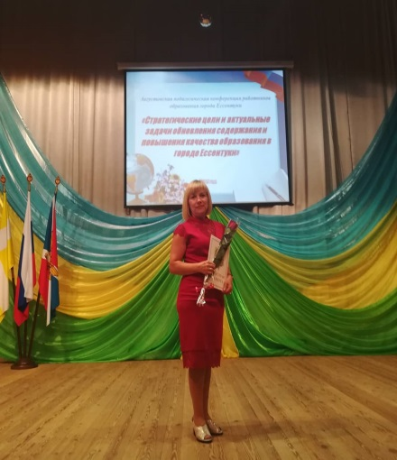

В 2019 году были награждены сотрудники :

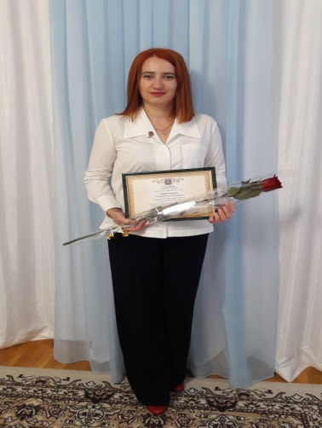

Багдасарова Елена Николаевна – почетной грамотой министерства образования Ставропольского Края.

Минтеева Оксана Владимировна – Грантом главы города.

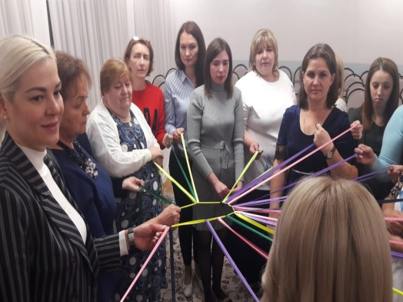

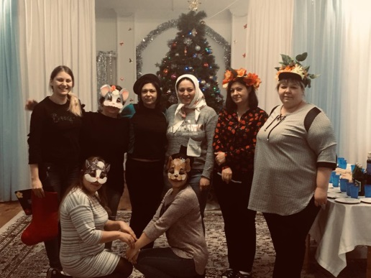Также организовывались мероприятие: новогоднего огонька, международного женского дня 8 Марта.

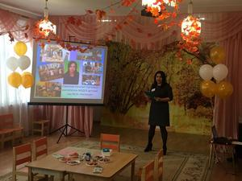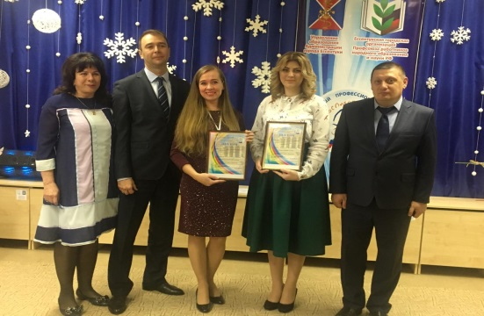Наши педагоги ежегодно принимают активное участие в конкурсе «Воспитатель года», в котором члены профсоюза Сурикова Н. С. и Ященко В.В. принимали участие. И каждый участник, не зависимо являлся он победителем или нет, получает памятный подарок от городской профсоюзной организации.

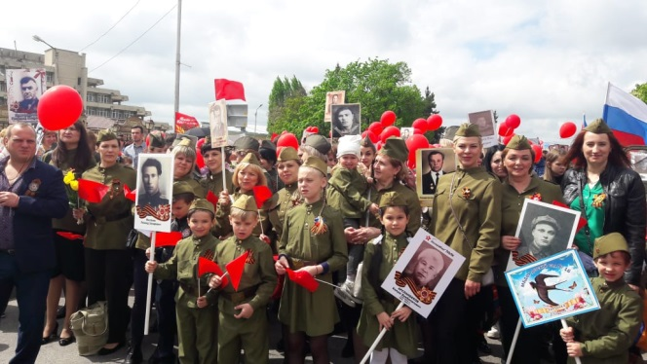Коллектив детского сада активно откликается на различные дела и акции. Профсоюзная организация каждый год активно участвует в первомайской демонстрации и 9 мая.

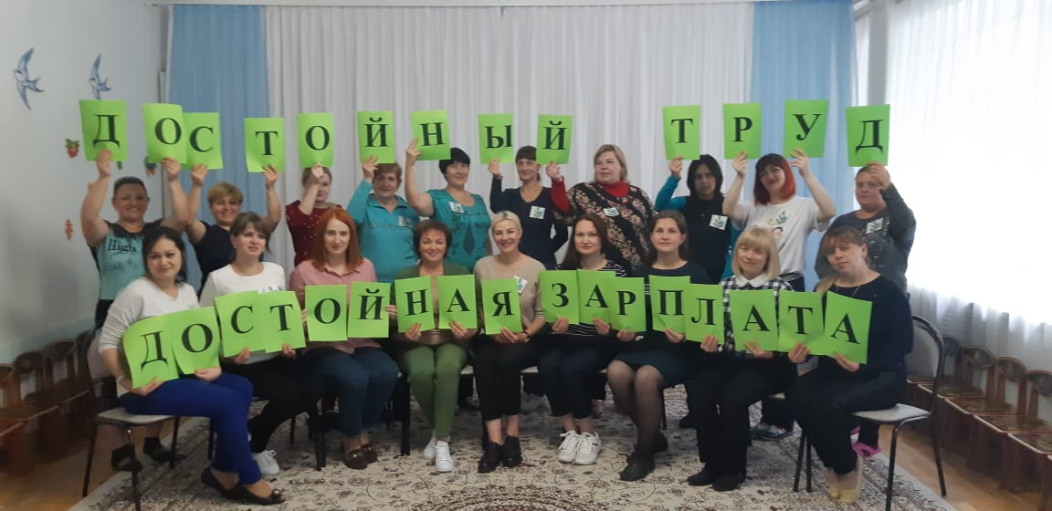

В октябре 2019 года наша первичная профсоюзная организация участвовала в акции Всемирный день действия профсоюза «За достойный труд»

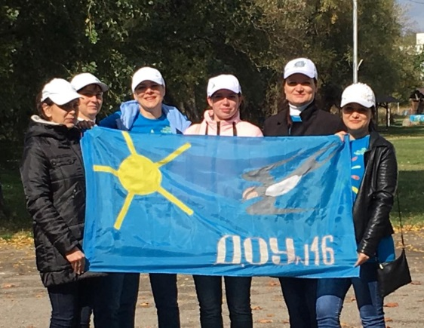

В 2019 году на городском озере состоялся «Туристический слет педагогов» где наш коллектив активно принимал участие.

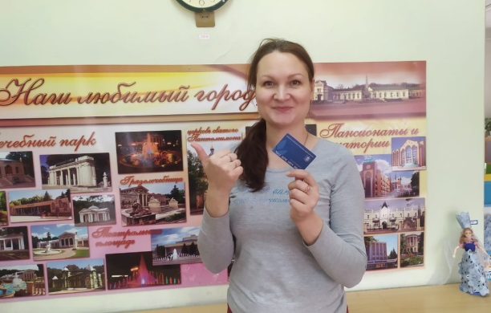

Наш детский сад вошел в проект «цифровизации». Всем членам профсоюза были вручены электронные профсоюзные билеты.

У профсоюзного комитета есть, над чем работать. Главными направлениями в этой работе остаются: защита прав и интересов работников учреждения, соблюдение законности, повышение ответственности за результаты своего личного труда и работы коллектива в целом, вести работу по привлечению в профсоюз молодых кадров. В следующем году профком продолжит работу по всем направлениям и постарается максимально удовлетворить все потребности коллектива в разных сферах деятельности.

Председатель: Минтеева Оксана Владимировна

Члены профкома:

Арсланбекова Асият Исаевна

Кочетова Татьяна Валентиновна

Самохина Алёна Викторовна

Сурикова Наталья Сергеевна